UNIVERSIDADE CATÓLICA DE MOÇAMBIQUE
FACULDADE DE GESTÃO, TURISMO E INFORMÁTICA
CURSO DE LICENCIATURA EM TECNOLOGIAS DE INFORMAÇÃO
DOCUMENTO DE DESENHO E MODELAGEM DE SISTEMA
Central de Disponibilidade de Medicamentos em Farmácias (FarmaLocal Pemba)
Cadeira: Práticas em TI (Engenharia de Software) | 3º Ano, Laboral
Autor: Júnior Dicson Baulene – 706240111
Docente Orientador: Celso de Sousa
Pemba, Cabo Delgado – Moçambique
Outubro de 2026

Termo de Aprovação e Metadados do Projeto
O presente Documento de Desenho e Modelagem de Sistemas de Software (Software Architecture & Design Document) estabelece a fundamentação teórica, conceitual, comportamental e estrutural da plataforma FarmaLocal Pemba. O projeto cumpre os requisitos avaliativos da cadeira de Práticas em TI, sob orientação do docente Celso de Sousa.
Metadado do Projeto | Especificação Institucional / Técnica
Título do Sistema | Central de Disponibilidade de Medicamentos em Farmácias (FarmaLocal)
Área de Concentração | Engenharia de Software, Sistemas Distribuídos e Georreferenciamento Web
Padrão Arquitetural | Model-View-Controller (MVC) em Camadas com Serviços Geoespaciais
Norma de Modelagem | OMG Unified Modeling Language (UML 2.5) – Padrão Visual StarUML
Algoritmo Espacial | Fórmula de Haversine para Distância em Superfície Esférica Terrestre
Banco de Dados | PostgreSQL 15+ Relacional com Índices B-Tree Compostos e Integridade ACID

Lista de Siglas e Abreviaturas
- UCM: Universidade Católica de Moçambique
- FGTI: Faculdade de Gestão, Turismo e Informática
- MVC: Model-View-Controller (Modelo-Visão-Controlador)
- GPS: Global Positioning System (Sistema de Posicionamento Global)
- API: Application Programming Interface (Interface de Programação de Aplicações)
- DCI: Denominação Comum Internacional (Princípio Ativo Farmacêutico)
- ERD: Entity-Relationship Diagram (Diagrama Entidade-Relacionamento)
- ACID: Atomicidade, Consistência, Isolamento e Durabilidade
- MZN / MT: Metical de Moçambique (Moeda Corrente Nacional)
- PRD: Product Requirements Document (Documento de Requisitos de Produto)
- RF / RNF: Requisito Funcional / Requisito Não-Funcional

Lista de Figuras e Diagramas Formais
- Figura 1: Diagrama Geral de Casos de Uso (Padrão StarUML 2.5)
- Figura 2: Diagrama de Classes Arquitetural em Camadas MVC
- Figura 3: Diagrama de Sequência 1 – Autenticação Segura da Farmácia e Gestão de Sessão
- Figura 4: Diagrama de Sequência 2 – Registo da Farmácia com Captura Direta de Coordenadas GPS
- Figura 5: Diagrama de Sequência 3 – Pesquisa de Medicamento e Ordenação por Proximidade GPS
- Figura 6: Diagrama de Atividades com Swimlanes 1 – Pesquisa e Georreferenciamento
- Figura 7: Diagrama de Atividades com Swimlanes 2 – Cadastro de Farmácia com GPS em 1 Clique
- Figura 8: Diagrama de Atividades com Swimlanes 3 – Gestão de Catálogo e Stock em Tempo Real
- Figura 9: Diagrama de Transição de Estados (State Machine) – Ciclo de Vida do Medicamento
- Figura 10: Diagrama Entidade-Relacionamento (ERD Crow's Foot) – Schema PostgreSQL
- Figura 11: Diagrama de Componentes Lógicos em Camadas MVC
- Figura 12: Diagrama de Implantação Cloud Isométrico 3D (Deployment Diagram)

Capítulo 1: Introdução e Contextualização Arquitetural

1.1 Contexto e Formulação do Problema
Nas cidades moçambicanas, particularmente em centros urbanos como Pemba, Nampula, Beira e Maputo, o acesso a medicamentos essenciais é caracterizado por severas assimetrias de informação e ineficiência logística. Quando um cidadão adoece ou recebe uma prescrição médica, defronta-se com a ausência de um canal centralizado e confiável para verificar a disponibilidade de fármacos em balcão.
O processo cotidiano impõe que o paciente ou seus familiares se desloquem fisicamente de farmácia em farmácia, percorrendo trajetos dispendiosos a pé ou utilizando transportes semicoletivos de passageiros ('chapas'), com alto custo financeiro e desgaste emocional. Em muitos casos, após percorrer diversas farmácias, o medicamento encontra-se esgotado em todas elas ou estava disponível numa farmácia situada a poucos metros do ponto de partida que não foi visitada por falta de visibilidade.
Adicionalmente, os próprios estabelecimentos farmacêuticos operam com controles de stock isolados, dependendo de cadernos manuais ou sistemas legados locais sem exposição pública de disponibilidade, impedindo que a população conheça seu sortimento em tempo real.

1.2 Objetivos do Sistema
O objetivo geral deste projeto consiste em conceber, modelar e especificar arquiteturalmente a plataforma FarmaLocal Pemba — uma aplicação web leve e de alta performance destinada a conectar pacientes a farmácias comunitárias por meio de geolocalização GPS e verificação instantânea de stock.
- Objetivo Específico 1: Disponibilizar interface de busca aberta para pacientes pesquisarem medicamentos por nome comercial ou princípio ativo, sem barreiras de autenticação.
- Objetivo Específico 2: Integrar o sensor de GPS nativo do dispositivo do cliente via HTML5 Geolocation API, ordenando os resultados rigorosamente da menor para a maior distância geográfica.
- Objetivo Específico 3: Oferecer às farmácias processo de auto-registo simplificado, com captura de latitude e longitude em 1 clique direto, dispensando mapas interativos pesados e dependências externas complexas.
- Objetivo Específico 4: Fornecer módulo de gestão de balcão onde a farmácia mantém o inventário de medicamentos disponíveis, dosagens, quantidades e preços em Meticais (MZN), com baixa rápida em tempo real.

1.3 Justificativa de Engenharia e Relevância Social
A relevância social deste projeto fundamenta-se na garantia do direito fundamental à saúde e no alívio direto da população vulnerável (mães com crianças enfermas, doentes crónicos e idosos), reduzindo o tempo de obtenção de fármacos de horas para meros segundos no telemóvel.
Sob a perspetiva de Engenharia de Software, a decisão de eliminar componentes supérfluos (como seletores pesados de mapa com pinos arrastáveis e validações burocráticas) assegura que o sistema seja extremamente resiliente a conexões móveis lentas (redes 3G/4G locais) e consuma pacotes de dados mínimos, maximizando a inclusão digital.

1.4 Padrão Arquitetural Adotado: MVC em Camadas
Para estruturar o sistema de forma escalável e manutenível, adota-se o padrão arquitetural clássico Model-View-Controller (MVC) desacoplado em camadas bem definidas:
- Camada View (Apresentação): Interfaces web responsivas mobile-first com foco em alta velocidade de renderização, acionamento do sensor de geolocalização e exibição clara de cartões informativos com distâncias em metros/km, botões de discagem direta (tel:) e rotas no Google Maps.
- Camada Controller (Controle e Roteamento): Controladores HTTP que recebem as requisições, validam parâmetros de entrada, coordenam chamadas aos modelos e acionam o motor geoespacial de ordenação.
- Camada Model (Persistência e Domínio): Entidades relacionais que representam as farmácias e o catálogo de stock, encapsulando validações de integridade no banco de dados PostgreSQL.
- Camada Services (Serviços Transversais): Motor matemático de cálculo de distância esférica (Fórmula de Haversine) e gerador de sessões autenticadas com senhas protegidas por Bcrypt.

Capítulo 2: Matriz de Requisitos e Regras de Negócio

2.1 Requisitos Funcionais (RF)
A tabela a seguir apresenta os Requisitos Funcionais detalhados do sistema, classificados por prioridade segundo a metodologia MoSCoW:
ID | Nome do Requisito | Descrição Funcional Detalhada | Prioridade
RF-01 | Busca de Medicamentos | Permitir ao paciente pesquisar por nome comercial ou princípio ativo (busca parcial case-insensitive ILIKE). | Must Have
RF-02 | Captura de GPS do Cliente | Obter coordenadas GPS (latitude e longitude) via HTML5 Geolocation API do navegador do cliente para cálculo de distância. | Must Have
RF-03 | Ordenação por Proximidade | Calcular a distância em linha reta e ordenar as farmácias em ordem estritamente crescente (da mais próxima à mais distante). | Must Have
RF-04 | Filtro de Stock Real | Exibir nos resultados públicos apenas estabelecimentos com quantidade_stock superior a zero (> 0). | Must Have
RF-05 | Chamada Telefónica e Rota | Fornecer link tel: para ligação telefónica direta no balcão e botão para traçar rota externa no Google Maps. | Must Have
RF-06 | Registo de Farmácia | Permitir que farmácias se cadastrem com Nome, Telefone/WhatsApp, E-mail, Morada (Província, Cidade, Bairro) e Horário. | Must Have
RF-07 | Captura GPS da Farmácia | Botão direto 'Capturar Minha Localização GPS' que lê o sensor físico do dispositivo e preenche latitude/longitude em 1 clique. | Must Have
RF-08 | Autenticação e Sessão | Autenticar atendentes via e-mail e palavra-passe criptografada com controle de sessão seguro via cookies HttpOnly. | Must Have
RF-09 | Gestão de Medicamentos | CRUD completo do inventário da farmácia: cadastrar fármaco, dosagem, quantidade em stock e preço unitário em MZN. | Must Have
RF-10 | Baixa Rápida de Balcão | Permitir decremento de 1 unidade em 1 clique no balcão para manter o stock sincronizado com vendas presenciais. | Should Have

2.2 Requisitos Não-Funcionais (RNF)
Os Requisitos Não-Funcionais definem as restrições de qualidade, performance e infraestrutura:
- RNF-01 (Performance de Resposta): A busca pública com cálculo de distância de todas as farmácias da cidade deve responder em menos de 800 milissegundos.
- RNF-02 (Leveza de Payload): O payload inicial de HTML e CSS não deve ultrapassar 250 KB, garantindo abertura instantânea em redes móveis com sinal fraco.
- RNF-03 (Responsividade Mobile-First): Design ergonómico otimizado para ecrãs de 360px a 430px de largura, com botões táteis de fácil acionamento em movimento.
- RNF-04 (Segurança e Hashing): Palavras-passe armazenadas estritamente com hashing Bcrypt (salt round >= 10). Comunicação externa obrigatória em HTTPS.
- RNF-05 (Privacidade de Geolocalização): As coordenadas do paciente não são persistidas no banco de dados; são consumidas efemeramente em memória durante a query.
- RNF-06 (Integridade Relacional): Uso de chaves UUIDv4, constraints CHECK para stock >= 0 e preços >= 0, impedindo estados inconsistentes no inventário.

2.3 Regras de Negócio (RN)
As Regras de Negócio regem o comportamento operacional da aplicação:
- RN-01 (Omissão de Stock Zero): Se a quantidade de stock de um fármaco for igual a 0, a farmácia é omitida da listagem de busca do paciente para aquele item específico.
- RN-02 (Formatação Amigável de Distâncias): Distâncias inferiores a 1.000 metros são exibidas em metros arredondados (ex.: '250 m', '800 m'); distâncias a partir de 1.000 metros são expressas em quilómetros com uma casa decimal (ex.: '1.2 km', '3.5 km').
- RN-03 (Precisão Submétrica de Coordenadas): As coordenadas de latitude e longitude são processadas com DECIMAL(10, 7), proporcionando precisão geográfica de aproximadamente 11 centímetros.
- RN-04 (Isolamento Estrito entre Estabelecimentos): Uma farmácia autenticada tem permissão exclusiva sobre os seus próprios registos, sendo impedida de visualizar ou manipular itens de outros balcões.
- RN-05 (Moeda Oficial Obrigatória): Todos os valores monetários no sistema são definidos e exibidos em Meticais (MZN / MT).

Capítulo 3: Modelagem de Casos de Uso e Fluxos de Usuário

3.1 Atores do Sistema
- Paciente / Cidadão: Ator público que acede à aplicação para localizar fármacos de forma anónima, rápida e sem necessidade de autenticação.
- Farmacêutico / Atendente: Ator corporativo responsável por registar o estabelecimento, capturar a localização GPS do balcão e manter o stock de medicamentos atualizado.
- Administrador Geral: Perfil responsável por auditoria, supervisão de farmácias ativas e métricas gerais do sistema.
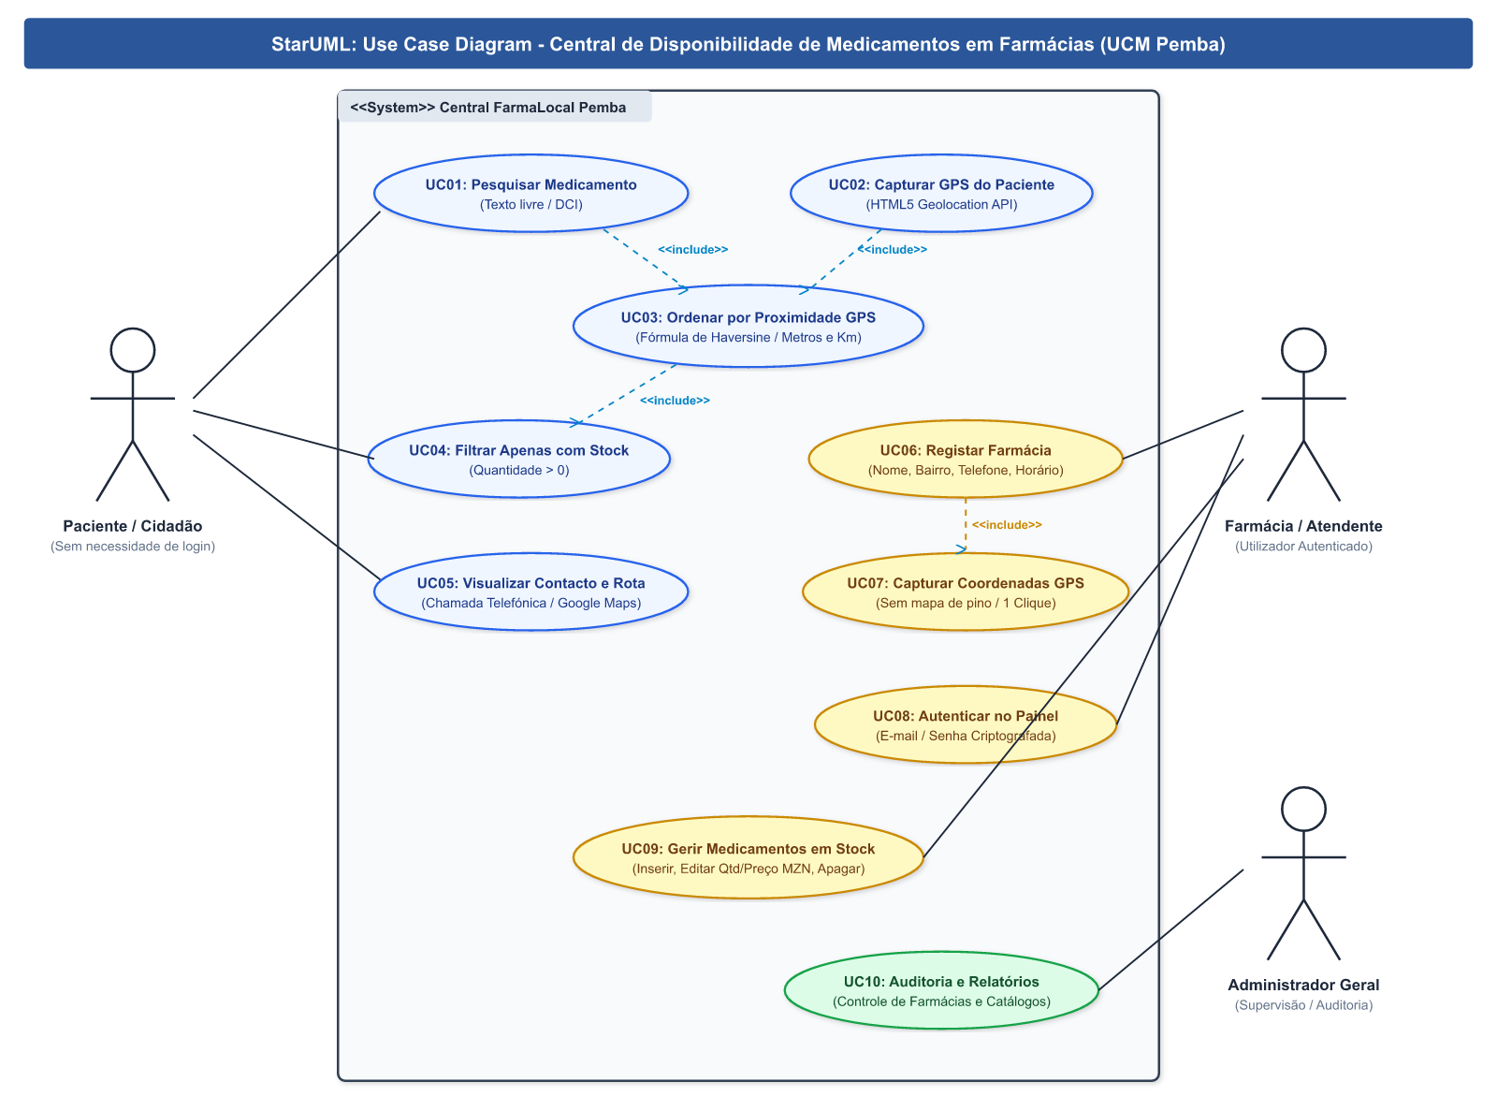
Figura 1: Diagrama Geral de Casos de Uso no Padrão StarUML 2.5

3.2 Mapeamento Exaustivo de Fluxos de Usuário (User Flows)
Abaixo detalham-se as fichas técnicas formais dos três principais fluxos de usuário:
FLU-01: Pesquisa por Proximidade GPS e Ação de Contacto
• Ator: Paciente / Cidadão
• Ponto de Entrada: Tela Inicial pública da aplicação (Barra de Pesquisa de Medicamentos).
• Caminho Feliz:
1. O paciente digita o nome do remédio (ex: 'Amoxicilina 500mg') no campo de busca.
2. O sistema solicita acesso à localização atual via caixa de diálogo nativa do navegador.
3. O paciente autoriza o acesso ao GPS num único toque.
4. O sistema processa o cálculo de Haversine e renderiza cartões das farmácias com stock > 0, ordenados da mais próxima à mais distante.
5. O paciente visualiza o card do topo: 'Farmácia Natite (a 320 m) - Stock: 14 caixas - Preço: 250 MT'.
6. O paciente clica em 'Ligar Agora' e confirma a reserva por telefone, ou clica em 'Como Chegar' para abrir rota no Google Maps.
• Fluxo de Exceção (GPS Negado): O sistema apresenta modal amigável permitindo selecionar o bairro manualmente na cidade de Pemba.

FLU-02: Auto-Registo de Farmácia com GPS em 1 Clique
• Ator: Farmacêutico / Atendente de Balcão
• Ponto de Entrada: Botão 'Cadastrar Minha Farmácia' no rodapé ou cabeçalho.
• Caminho Feliz:
1. O atendente preenche nome do estabelecimento, telefone comercial, e-mail e endereço textual (Bairro, Cidade).
2. O atendente clica no botão '[📍 Capturar Minha Localização GPS]'.
3. O navegador lê os sensores físicos do aparelho e preenche instantaneamente os campos de Latitude e Longitude.
4. O formulário exibe um badge visual verde 'Coordenadas Capturadas com Sucesso'.
5. O atendente define sua senha e clica em 'Concluir Cadastro'.
6. O sistema persiste os dados e redireciona imediatamente para o painel de inventário da farmácia.
• Vantagem Técnica: Elimina totalmente mapas lentos, seletores complexos de pino e erros de digitação de coordenadas.

FLU-03: Gestão de Inventário e Baixa Rápida de Venda
• Ator: Farmacêutico / Atendente Autenticado
• Ponto de Entrada: Painel Administrativo da Farmácia (/dashboard).
• Caminho Feliz:
1. O atendente visualiza a tabela de medicamentos disponíveis no balcão.
2. Para adicionar item, clica em 'Novo Medicamento', digita nome comercial, dosagem, quantidade e preço em MZN.
3. O item é persistido no banco e passa a figurar nas buscas de pacientes no mesmo segundo.
4. Ao realizar venda presencial no balcão, o atendente clica no botão '[-1] Baixa Rápida' ao lado do medicamento.
5. O estoque é decrementado atomicamente. Ao chegar a 0 unidades, o item é automaticamente ocultado das buscas públicas.

Capítulo 4: Modelagem Estrutural – Classes e MVC
O Diagrama de Classes Arquitetural especifica a organização modular dos componentes em conformidade estrita com o padrão MVC:
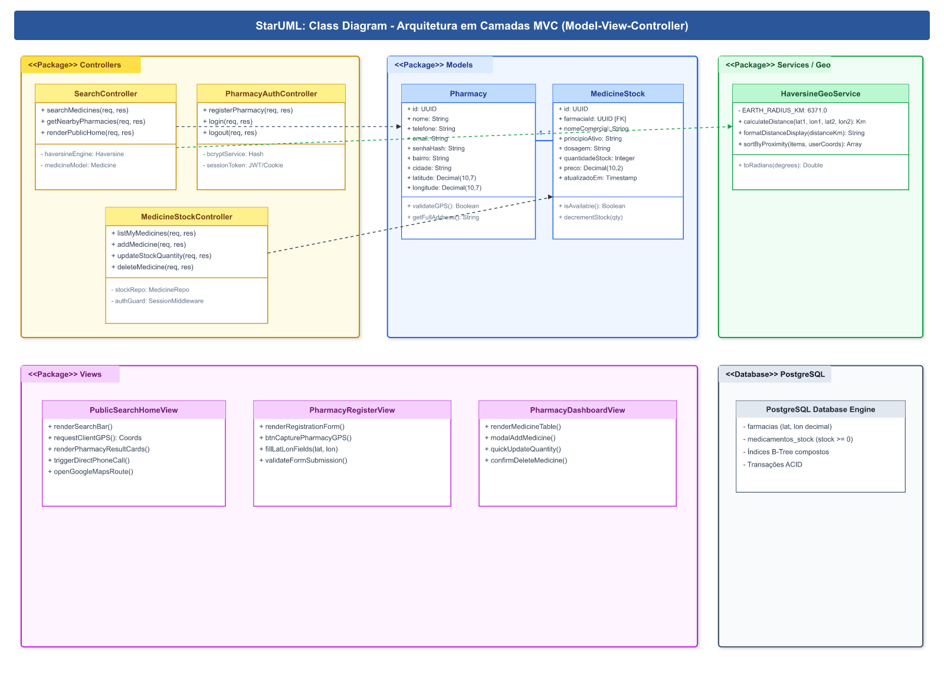
Figura 2: Diagrama de Classes Arquitetural em Camadas MVC no Padrão StarUML

4.1 Detalhamento dos Pacotes Arquiteturais
- Pacote Controllers: SearchController (controla consultas públicas e ordenação geoespacial), PharmacyAuthController (gerencia cadastro, login e cookies HttpOnly) e MedicineStockController (manipula o catálogo de stock e baixas em balcão).
- Pacote Models (Entidades): Pharmacy (encapsula atributos da farmácia, morada e coordenadas com validação geográfica) e MedicineStock (representa o medicamento, dosagem, validação de quantidade >= 0 e preço unitário).
- Pacote Services & GeoEngine: HaversineGeoService (implementa o algoritmo trigonométrico de cálculo de distância esférica entre dois pontos geográficos e rotinas de ordenação rápida em memória).
- Pacote Views (Interface): PublicSearchHomeView (interface mobile pública com geolocalização e cartões), PharmacyRegisterView (formulário com botão direto de GPS) e PharmacyDashboardView (painel de controle do inventário).

4.2 Formulação Matemática do Algoritmo de Haversine
Para calcular a distância entre o paciente localizado em (lat_1, lon_1) e a farmácia localizada em (lat_2, lon_2), o serviço implementa a Fórmula de Haversine considerando o raio médio esférico da Terra R = 6.371,0 km:
DeltaLat = (lat_2 - lat_1) * (PI / 180)
DeltaLon = (lon_2 - lon_1) * (PI / 180)
a = sen²(DeltaLat / 2) + cos(lat_1 * PI / 180) * cos(lat_2 * PI / 180) * sen²(DeltaLon / 2)
c = 2 * atan2(sqrt(a), sqrt(1 - a))
distancia_km = R * c
Essa formulação assegura extrema precisão para distâncias urbanas na escala de metros a dezenas de quilómetros, sendo executada em menos de 1 milissegundo para centenas de estabelecimentos.

Capítulo 5: Modelagem Comportamental – Sequência
Os Diagramas de Sequência retratam a troca temporal de mensagens entre atores, fronteiras de visualização, controladores de negócio e a camada de persistência.

5.1 Autenticação Segura da Farmácia
Ilustra o processo de validação de credenciais, comparação de hash com Bcrypt e estabelecimento de cookie de sessão criptografado:
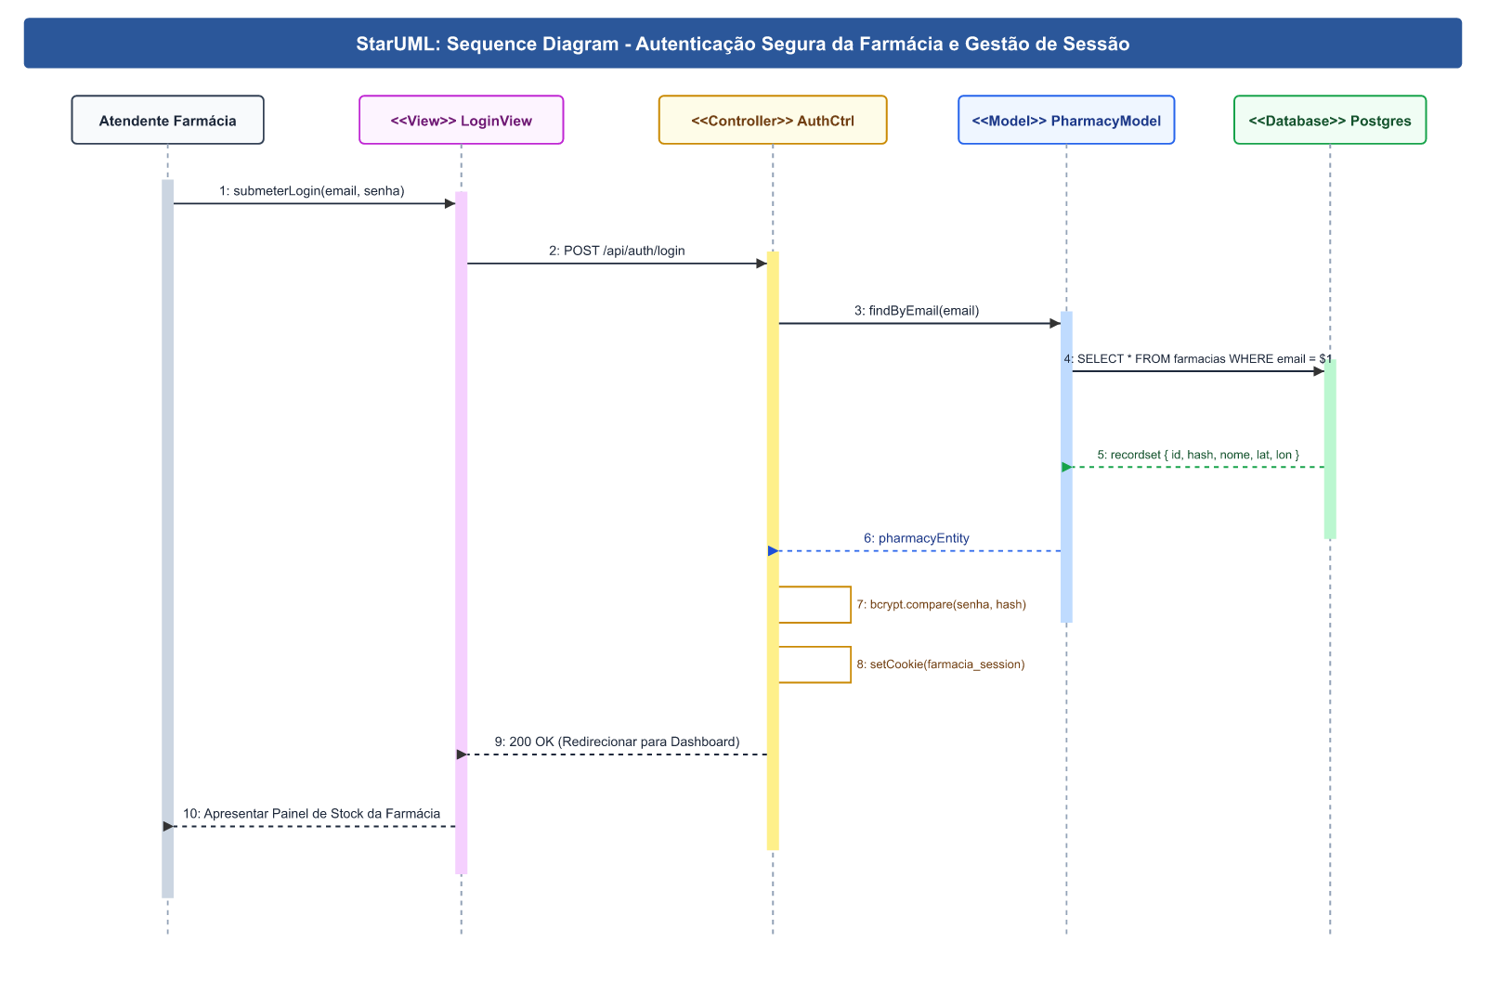
Figura 3: Diagrama de Sequência – Autenticação Segura e Criação de Sessão

5.2 Cadastro da Farmácia com Captura de GPS
Demonstra como o atendente preenche o formulário e utiliza o sensor nativo de GPS do dispositivo em 1 clique para capturar latitude e longitude sem recorrer a mapas pesados:
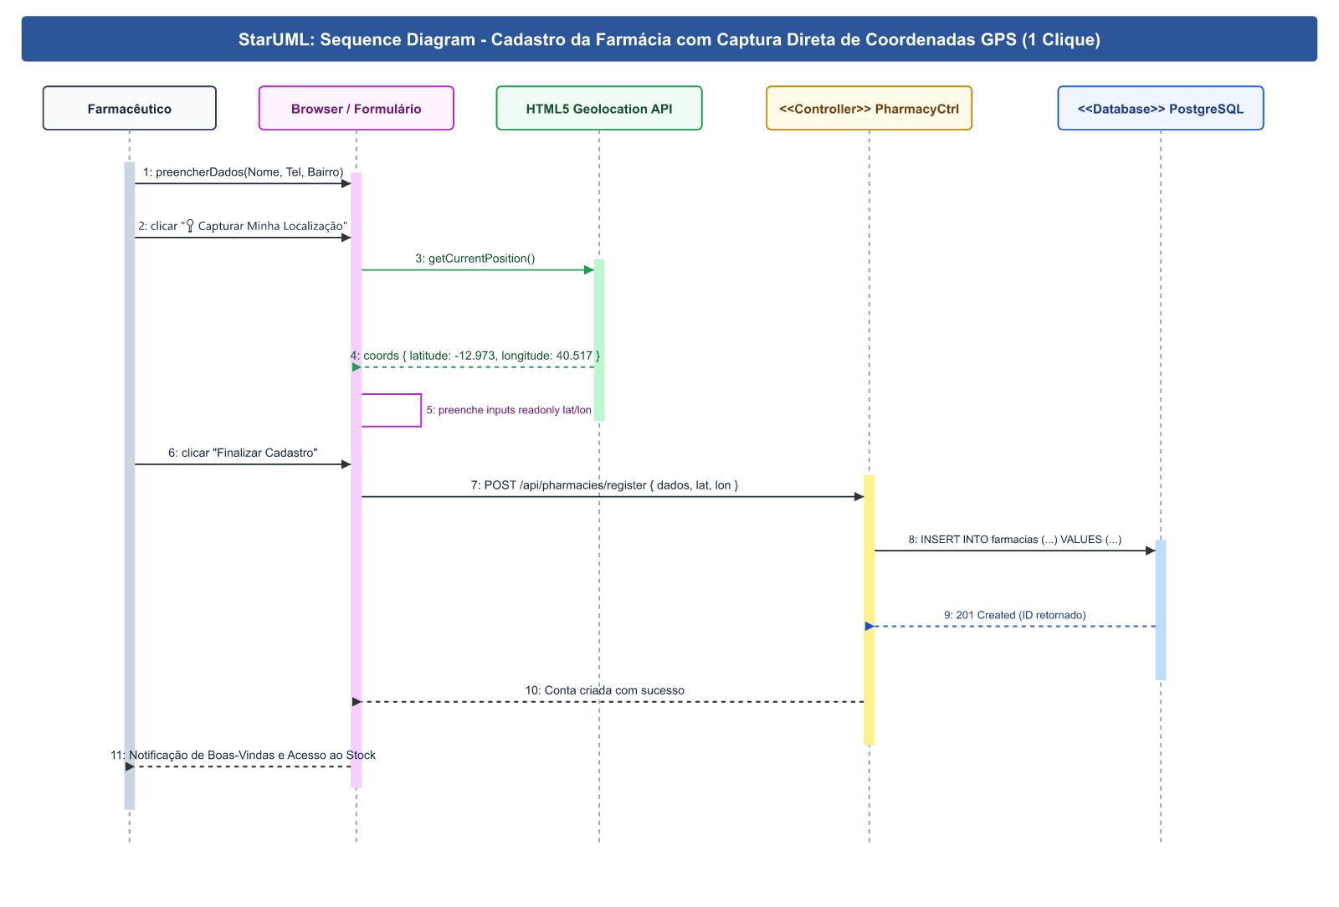
Figura 4: Diagrama de Sequência – Registo de Farmácia com Coordenadas GPS em 1 Clique

5.3 Pesquisa de Medicamento e Ordenação por Proximidade GPS
Demonstra a requisição do paciente, a consulta SQL com filtro de stock > 0 e a execução do motor Haversine para ordenar os resultados da farmácia mais perto à mais longe:
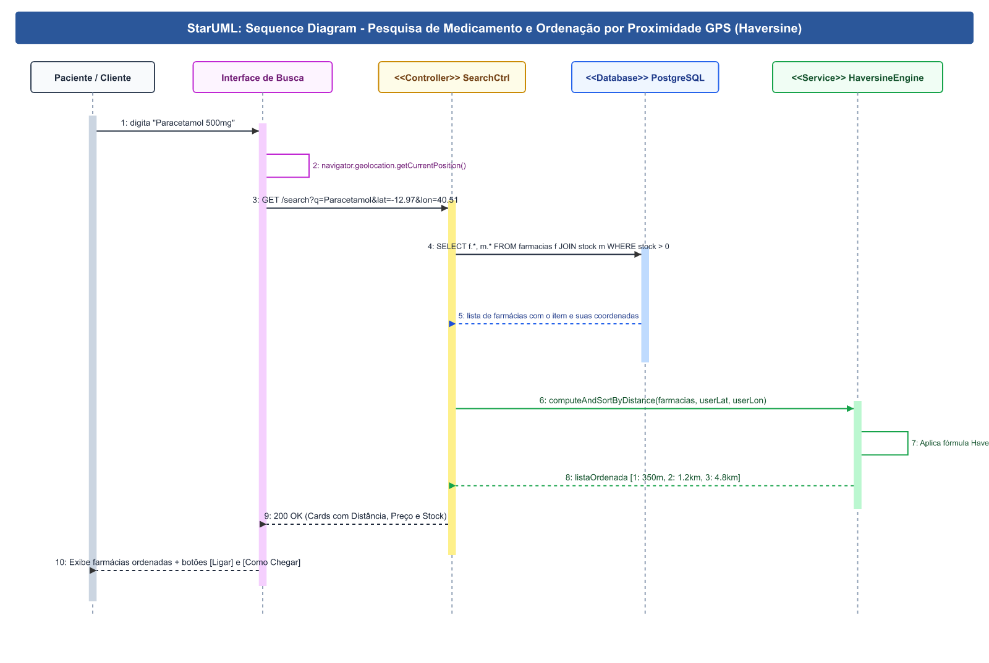
Figura 5: Diagrama de Sequência – Pesquisa de Medicamento e Ordenação por Proximidade GPS

Capítulo 6: Fluxos de Processos e Atividades
Os Diagramas de Atividades com Raias (Swimlanes) particionam as responsabilidades das operações entre o utilizador, a interface gráfica, o controlador e o banco de dados.

6.1 Pesquisa de Medicamento e Georreferenciamento
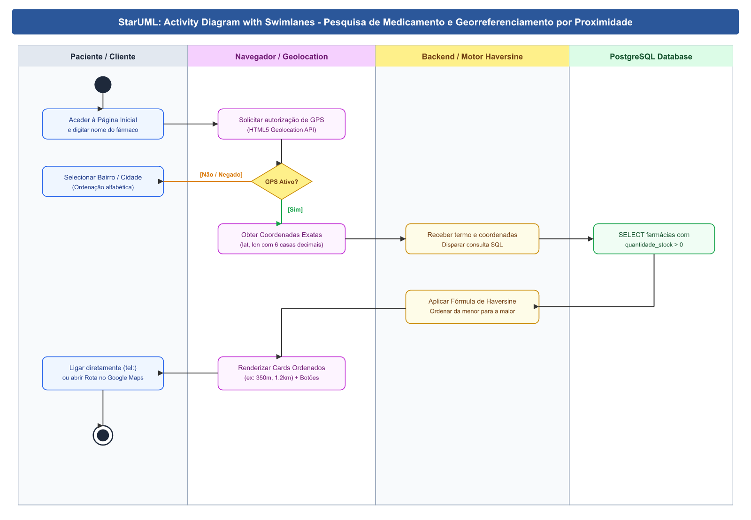
Figura 6: Diagrama de Atividades com Swimlanes – Pesquisa e Georreferenciamento

6.2 Registo da Farmácia com Coordenadas GPS
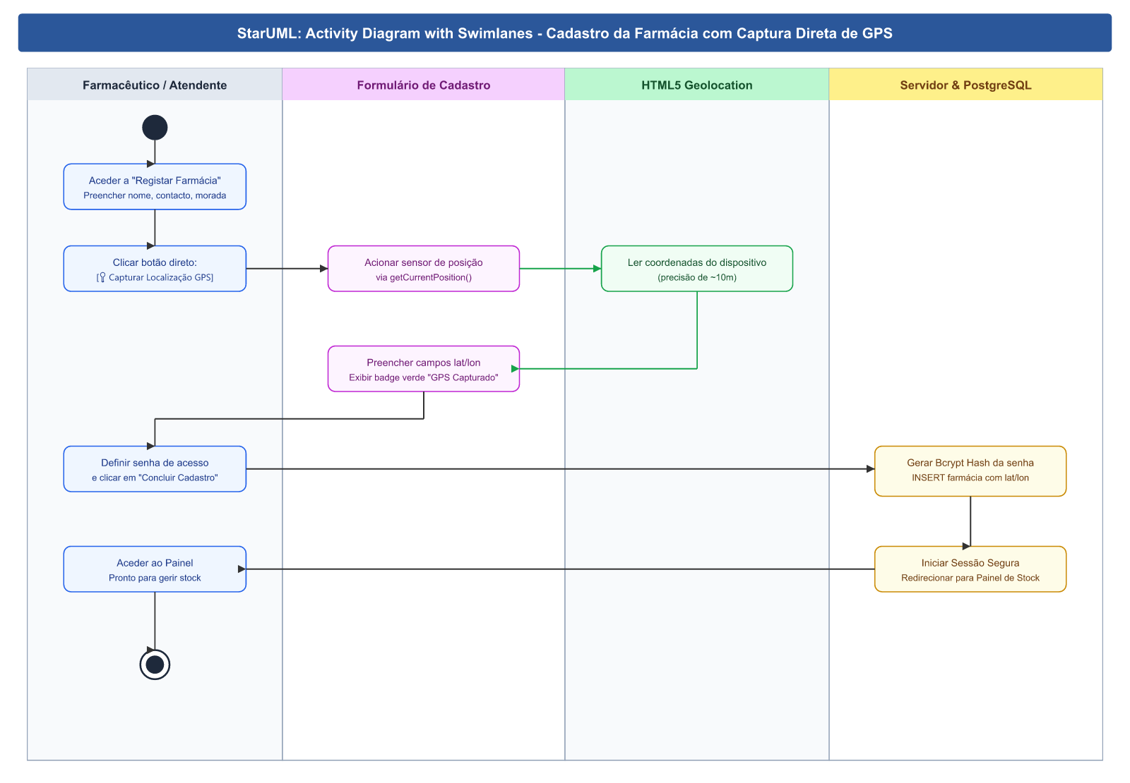
Figura 7: Diagrama de Atividades com Swimlanes – Registo da Farmácia com Captura de GPS

6.3 Gestão de Catálogo e Stock em Tempo Real
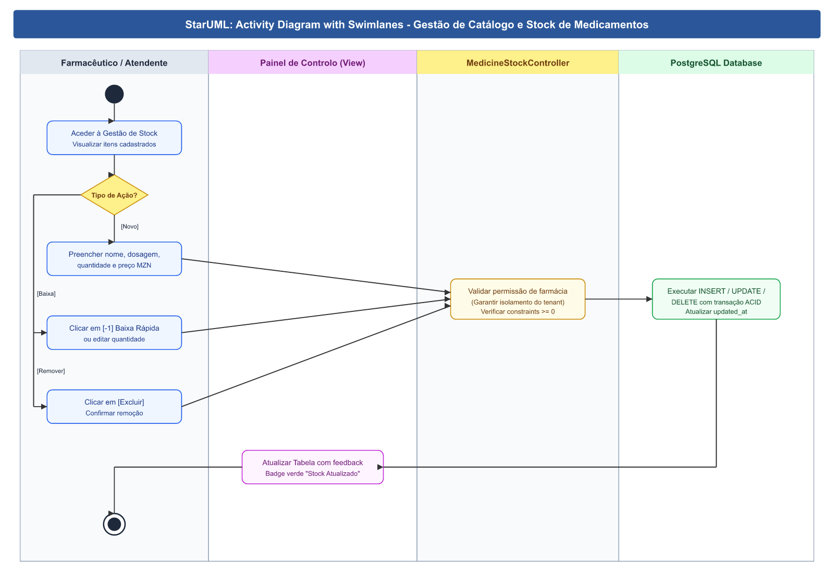
Figura 8: Diagrama de Atividades com Swimlanes – Gestão de Catálogo e Baixa de Stock

6.4 Máquina de Estados: Ciclo de Vida da Disponibilidade do Fármaco
O Diagrama de Transição de Estados (State Machine) formaliza os diferentes estágios de visibilidade de um medicamento no sistema:
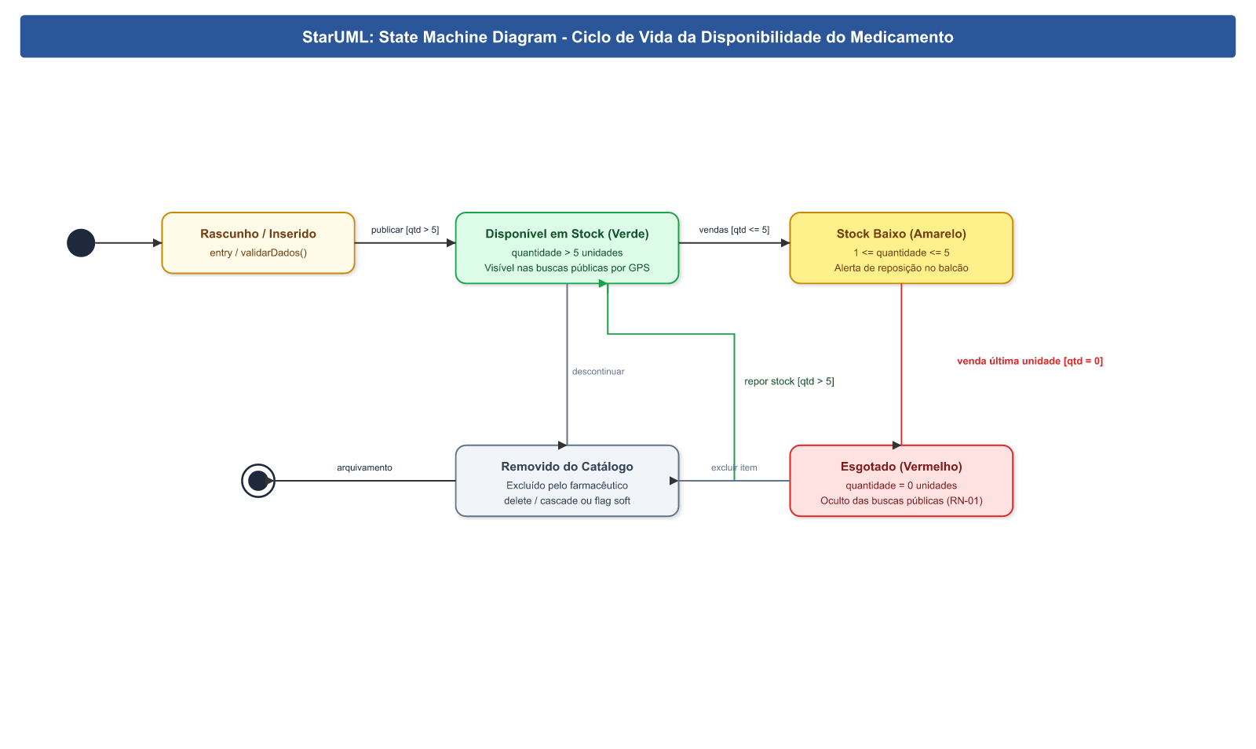
Figura 9: Diagrama de Transição de Estados – Ciclo de Vida do Medicamento em Estoque
- Estado Rascunho / Inserido: O registro é criado no banco de dados e validado pela camada de controle.
- Estado Disponível em Stock (Verde): Quantidade superior a 5 unidades. Totalmente visível nas buscas públicas com destaque positivo.
- Estado Stock Baixo (Amarelo): Quantidade entre 1 e 5 unidades. Visível nas buscas, com indicador visual de urgência para o paciente e alerta de reposição para o atendente.
- Estado Esgotado (Vermelho): Quantidade igual a 0 unidades. Automaticamente omitido das buscas públicas em conformidade com a RN-01.
- Estado Removido: O item é excluído permanentemente do catálogo pela farmácia.

Capítulo 7: Modelagem de Dados e Persistência
A persistência foi modelada sobre o padrão relacional em PostgreSQL, com integridade referencial estrita e índices B-Tree específicos para consultas geoespaciais e buscas textuais.
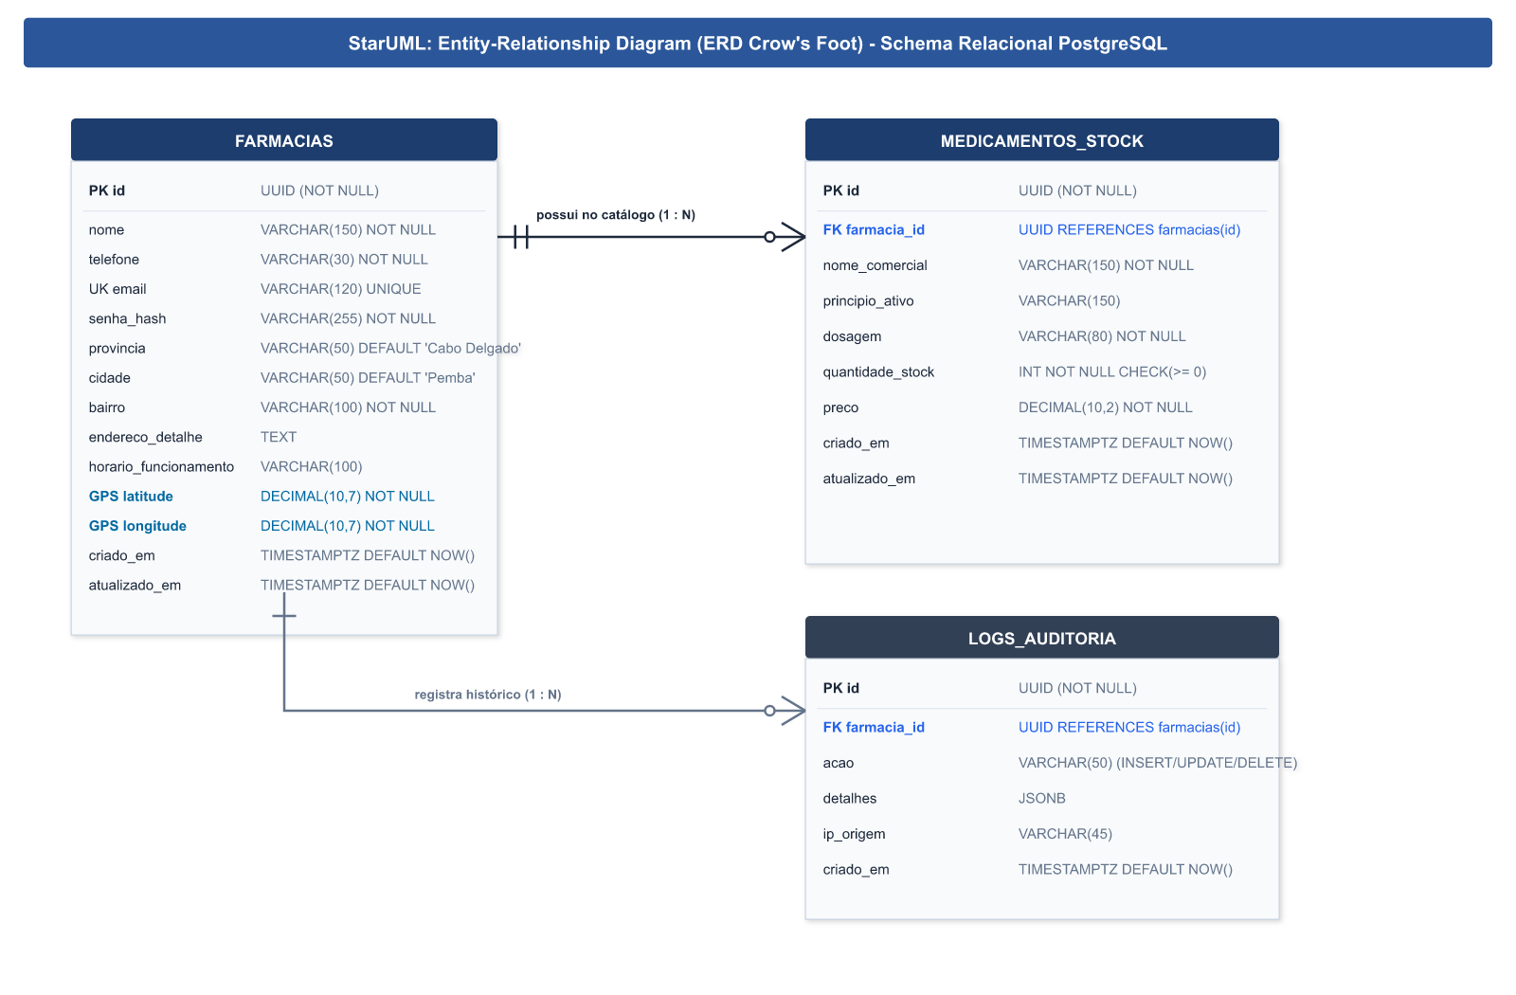
Figura 10: Diagrama Entidade-Relacionamento (ERD Crow's Foot) – Schema PostgreSQL

7.1 Dicionário de Dados Exaustivo

Tabela 1: farmacias
Armazena os dados cadastrais, credenciais autenticadas e localização geográfica dos estabelecimentos parceiros:
Coluna | Tipo de Dados | Constraint / Regra | Descrição
id | UUID | PRIMARY KEY | Identificador global único gerado automaticamente
nome | VARCHAR(150) | NOT NULL | Razão Social ou Nome Fantasia da farmácia
telefone | VARCHAR(30) | NOT NULL | Número de contacto para chamadas diretas e WhatsApp
email | VARCHAR(120) | UNIQUE, NOT NULL | E-mail corporativo para login no painel
senha_hash | VARCHAR(255) | NOT NULL | Palavra-passe protegida com Bcrypt
bairro | VARCHAR(100) | NOT NULL | Bairro de localização (ex: Natite, Baixa, Alto Gingone)
cidade | VARCHAR(50) | DEFAULT 'Pemba' | Cidade do estabelecimento
latitude | DECIMAL(10, 7) | NOT NULL | Coordenada geográfica de latitude capturada via GPS
longitude | DECIMAL(10, 7) | NOT NULL | Coordenada geográfica de longitude capturada via GPS
horario_func | VARCHAR(100) | NULL | Horário de expediente (ex: '07h30 às 21h00')

Tabela 2: medicamentos_stock
Registra o catálogo de medicamentos associados a cada farmácia parceira:
Coluna | Tipo de Dados | Constraint / Regra | Descrição
id | UUID | PRIMARY KEY | Identificador global do item de estoque
farmacia_id | UUID | FK REFERENCES | Chave estrangeira vinculada à farmácia dona do stock
nome_comercial | VARCHAR(150) | NOT NULL | Nome da marca comercial do remédio
principio_ativo | VARCHAR(150) | NULL | Nome da substância DCI (ex: Paracetamol)
dosagem | VARCHAR(80) | NOT NULL | Forma e apresentação (ex: '500mg - 20 Comprimidos')
quantidade_stock | INTEGER | CHECK (>= 0) | Número de unidades em balcão
preco | DECIMAL(10, 2) | CHECK (>= 0) | Valor monetário unitário expresso em Meticais (MZN)
atualizado_em | TIMESTAMPTZ | DEFAULT NOW() | Carimbo de data/hora da última alteração de stock

Capítulo 8: Modelagem Física – Componentes e Implantação
A modelagem física descreve a decomposição modular dos artefactos de software e a topologia de nós computacionais que sustentam a infraestrutura.

8.1 Diagrama de Componentes em Camadas MVC
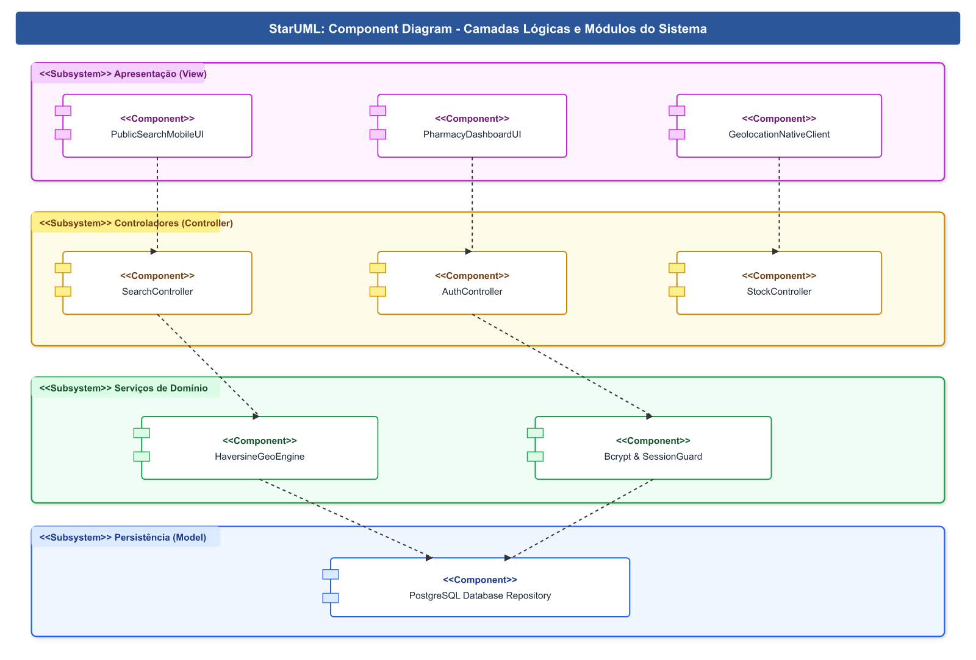
Figura 11: Diagrama de Componentes Lógicos em Camadas MVC no Padrão StarUML

8.2 Diagrama de Implantação Cloud Isométrico 3D
Apresenta a topologia física e protocolos de comunicação com nós tridimensionais:
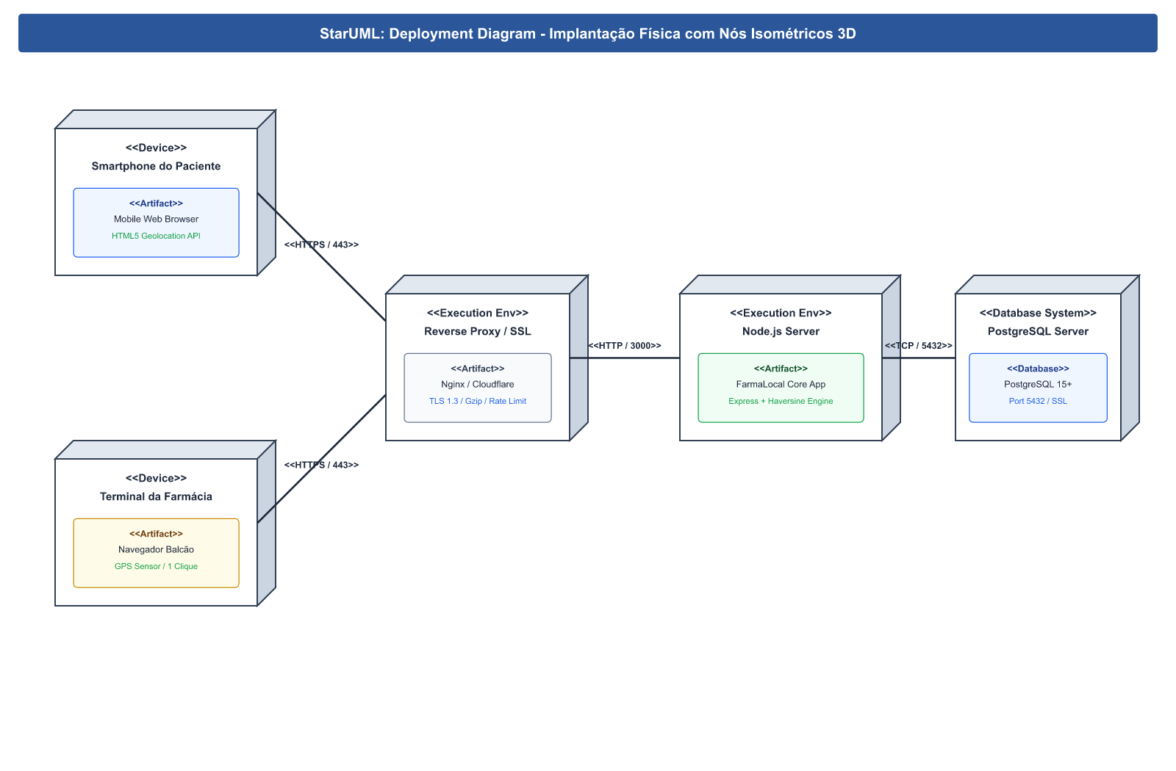
Figura 12: Diagrama de Implantação Física Cloud com Nós Isométricos 3D
- Nó 1: Smartphone do Paciente: Executa o navegador móvel com HTML5 Geolocation API, conectando-se via protocolo HTTPS seguro na porta 443.
- Nó 2: Terminal da Farmácia: Computador ou smartphone do balcão da farmácia executando o painel web administrativo, acionando o GPS via sensor local em 1 clique.
- Nó 3: Proxy Reverso e SSL (Nginx / Cloudflare): Recebe o tráfego externo, realiza terminação TLS 1.3, compactação Gzip/Brotli e proteção contra requisições maliciosas.
- Nó 4: Servidor de Aplicação (Node.js / Express): Ambiente de execução dos controladores MVC e motor Haversine, rodando em container Linux em nuvem.
- Nó 5: Banco de Dados Gerenciado (PostgreSQL 15+): Instância de persistência relacional isolada na porta 5432, com conexões criptografadas e backups automatizados.

Capítulo 9: Metodologia de Desenvolvimento e Referências

9.1 Metodologia Ágil Scrum e Organização em Sprints
O desenvolvimento do FarmaLocal Pemba é estruturado no framework ágil Scrum, garantindo entregas iterativas, validação precoce e alinhamento contínuo com os requisitos da cadeira de Práticas em TI:
- Sprint 1 (Semanas 1-2): Levantamento de requisitos em farmácias de Pemba, especificação do PRD e modelagem dos 12 diagramas StarUML.
- Sprint 2 (Semanas 3-4): Criação do banco de dados PostgreSQL, tabelas normalizadas e módulo de auto-registo de farmácias com captura de GPS em 1 clique.
- Sprint 3 (Semanas 5-6): Desenvolvimento do catálogo de stock da farmácia (CRUD de medicamentos com dosagem e preço em MZN) e painel autenticado.
- Sprint 4 (Semanas 7-8): Implementação da interface pública de busca, integração do sensor HTML5 Geolocation e motor de ordenação por Haversine.
- Sprint 5 (Semanas 9-10): Desenvolvimento dos cartões informativos com botões de chamada rápida (tel:) e deep-link para rotas no Google Maps.
- Sprint 6 (Semanas 11-12): Testes de usabilidade com dados reais de farmácias de Pemba (Natite, Baixa, Alto Gingone), refinamento de interface e entrega do protótipo final.

9.2 Referências Bibliográficas Normativas
- [1] Object Management Group (OMG): Unified Modeling Language (OMG UML) Superstructure Specification, Version 2.5. OMG Document Number: formal/2015-03-01, 2015.
- [2] PRESSMAN, Roger S.; MAXIM, Bruce R.: Engenharia de Software: Uma Abordagem Profissional. 8. ed. Porto Alegre: McGraw-Hill, 2016.
- [3] SOMMERVILLE, Ian: Engenharia de Software. 10. ed. São Paulo: Pearson Education do Brasil, 2019.
- [4] MISAU (Ministério da Saúde de Moçambique): Plano Estratégico do Sector da Saúde (PESS) 2020-2029: Rumo à Cobertura Universal de Saúde. Maputo: MISAU, 2020.
- [5] REPÚBLICA DE MOÇAMBIQUE: Lei n.º 3/2024, de 4 de Janeiro – Lei de Protecção de Dados Pessoais. Boletim da República, I Série, n.º 3, Maputo: Imprensa Nacional de Moçambique, 2024.
- [6] SINNOTT, Roger W.: Virtues of the Haversine. Sky and Telescope, v. 68, n. 2, p. 159, 1984.

